# Práctica 7:

# Sistemas de ecuaciones lineales. Método LU.

En esta práctica tenemos que resolver un sistema de ecuaciones lineales mediante el método LU. Para ello he aprovechado funciones de otras prácticas que tengo grabadas en el archivo futil.cpp. Entre ellas están: loadmat y writemat que leen y graban matrices de archivos de texto. Estas las he usado para el apartado en el que te pide que el sistema esté en un archivo aparte y el programa lo lea. De ahí vienen los comentarios de “Leyendo archivo” y “Grabando archivo”. También he usado una función numbersm que me crea una matriz del tamaño que quiera rellena del número que quiera que he usado para definir L y U llenas de ceros antes de trabajar con ellas. La función plotm muestra una matriz por pantalla y finalmente la función lusystem que toma la matriz de coeficientes A y los términos independientes b para resolver el sistema mediante este método algebraico.

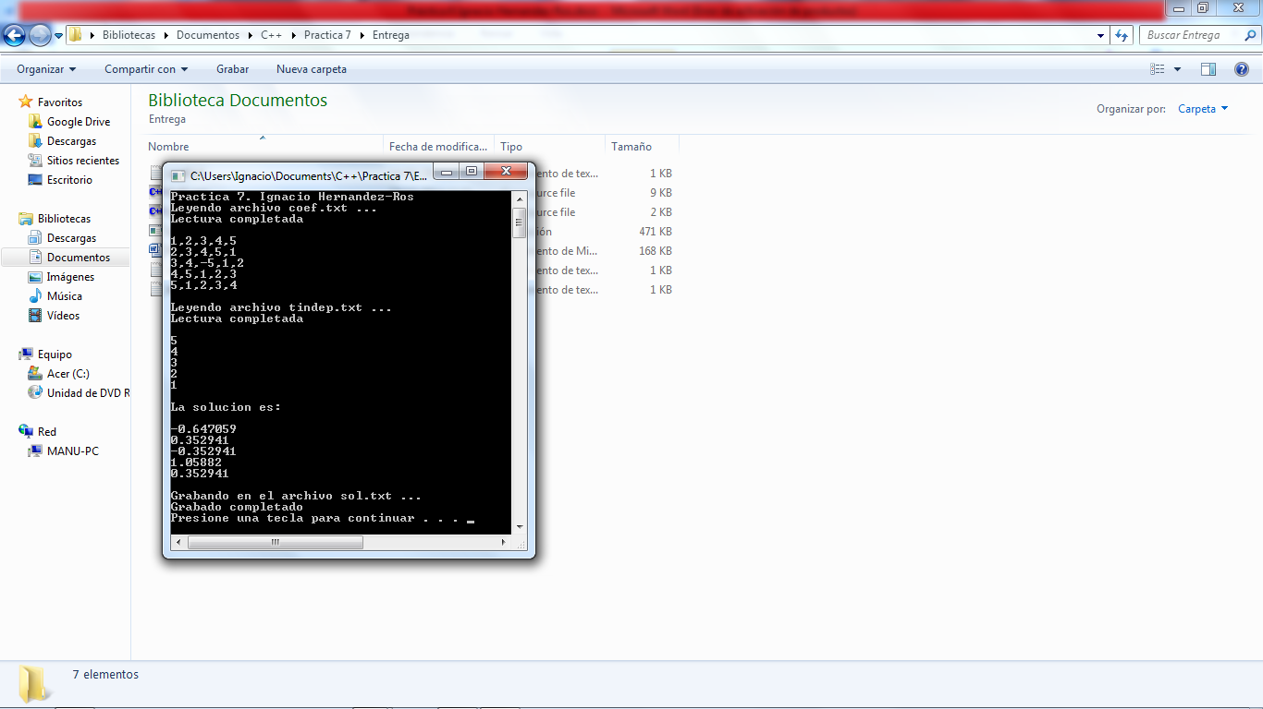Resultados del programa:

Ignacio Hernández-Ros.